**PERTEMUAN 6**

**Sintaktik dan Pragmatik**

***Semiotiks (Semiotik) atau Semiology*** adalah ilmu tentang tanda-tanda atau simbol. Dengan tujuan agar mudah dipahami bahwa untuk menggambarkan suatu pesan atau informasi secara visual diperlukan suatu gambar yang akan ditafsirkan sama oleh semua orang yang akan menerima pesan. Oleh karena itu semiotik bisa dikatakan sebagai ilmu untuk memahami konteks secara umum yang berlaku di masyarakat yang akan menjadi target.

Kata semiotiks berasal dari bahasa yunani, yaitu sema yang berarti tanda. Sementara istilah semeiotikos berarti penafsiran tanda-tanda. Di Yunani, *medicine semiotiks*, atau minat pada yang disebut sebagai tanda-tanda diagnosis, merupakan satu dari tiga cabang ilmu kedokteran. Tanda-tanda yang dikenal sebagai “scientia sermocinalis” terdiri dari :

* Tata bahasa
* Logika
* Rhetoric/kecakapan berbicara

Semiotik dari Kacamata Desain Grafis

Merupakan ilmu komunikasi yang berkenaan dengan pengertian dan tanda-tanda/symbol/isyarat serta penerapannya. Suatu studi tentang pemaknaan semiotik menyangkut aspek-aspek budaya, adat istiadat atau kebiasaan di masyarakat. Semiotik dibagi menjadi 3 bagian, yaitu :

* Semantik, (makna dan konsep)
* Pragmatik, (teknis dan praktis)
* Sintaktik, (keterpaduan dan keseragaman)

**SINTAKTIK**

Berasal dari bahasa Yunani, “Suttatein” yang berarti mengatur atau mendisiplinkan. Ketika ada korelasi, kita mendapatkan apa yang dalam dunia desain yang disebut ‘keputusan’atau ’kepantasan’ di mana penerapan sintaktik penting untuk menjaga citra yang baik dari sebuah rancangan dalam bentuk apa pun. Di kalangan desainer, istilah yang digunakan adalah ”benang merah” sebuah rancangan kesatuan rencana.

Sintaktik juga menguraikan tentang kombinasi tanda tanpa memperhatikan maknanya, ini yang membedakan antara Sintaktik dengan Semantik. Sintaktik ini mengabaikan pengaruh akibat bagi subyek yang mengintepretasikan. Dalam ilmu arsitektur, sintaktik merupakan tinjauan tentang perwujudan arsitektur sebagai paduan dan kombinasi dari berbagai sistem tanda. Hasil karya arsitektur itu akan dapat diuraikan secara komposisional dan ke dalam bagian-bagiannya, hubungan antar bagian dalam keseluruhan yang bisa diuraikan secara jelas.

**HAL YANG MERUJUK PADA KESATUAN RANCANGAN**

Di dalam rancangan desain pasti ada alur kesatuan yang menghubungkan unsur atau elemen yang satu dengan yang lain sehingga menjadi suatu kesatuan rancangan. Contohnya ketika membuat sebuah desain/rancangan dengan berbagai tema bisa membuat unsur keterpaduan melalui komposisi warna seperti warna hitam, putih, dan lain sebagainya.

Dalam membuat desain yang menggunakan sintaktik selalu ada alur kesatuan yang menghubungkan unsur atau elemen satu dengan lainnya sebagai pengikat sehingga menjadi suatu kesatuan desain. Pengikat yang dimaksud bisa berupa warna, *layout,* penempatan logo, bentuk, *style*, *tone*, tipografi, dsb.

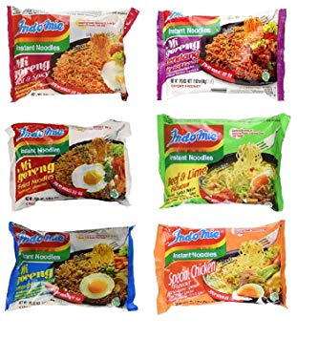

Gambar 1

Bisa dilihat pada gambar 1 di mana sebuah desain produk Indomie yang beraneka ragam warna, tetapi memiliki *style* yang sama. Misalnya, penempatan logo “Indomie” selalu ada di sebelah kiri atas diikuti dengan tulisan rasa di bawahnya. Lalu terdapat foto mangkuk dengan isi penuh mi yang diangkat oleh sebuah garpu. Meski warna bungkusannya berbeda-beda tetapi tetap terlihat adanya unsur keseragaman atau keterpaduan pada produk Indomie.

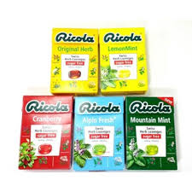

Gambar 2

Contoh lain adalah pada gambar 2 di mana permen Ricola memiliki bentuk yang seragam, tulisan yang sama, tetapi berbeda-beda warna tergantung dari rasa. Setiap rasa hanya dibedakan jenis daun/pohonnya saja. Misalnya rasa Cranberry maka yang dimasukkan adalah pohon berry. Semuanya memiliki keseragaman dan keterpaduan konsep, ada suatu ciri khas/benang merah yang mengikatnya dan merujuk pada implementasi desain.

Terkait dengan iklan, banyak *brand* yang menerapkan aspek sintaktik pada segi visualnya. Hal itu untuk menimbulkan keseragaman atau ciri khas yang dimiliki *brand* tersebut. Seperti pada contoh gambar 3.

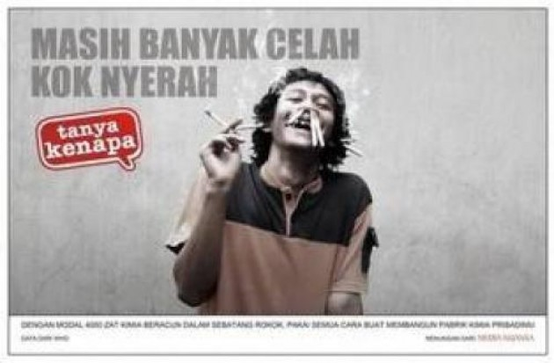



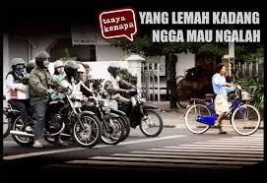



Pada iklan A-Mild di atas, terlihat konten yang berbeda-beda tetapi tetap pada satu tema. Pesan yang ingin disampaikan oleh A-Mild adalah memberikan sindiran pada realita sosial. Misalnya di jalan raya sering kendaraan kecil atau yang lebih lemah justru tidak mau mengalah dan merasa benar sendiri. Padahal bisa jadi dia lah yang salah. Itulah mengapa digambarkan dalam sebuah iklan.

Selain konsep isi pesan yang seragam atau satu tema, tetapi memiliki desain yang berbeda-beda. Namun pada dasarnya, konsep desain yang tertera tetap memiliki keseragaman. Mulai dari *tone* warna yang dipilih agak sendu dengan warna abu-abu, hitam, atau coklat. Kemudian letak tulisan *headline* yang selalu ada di pojok kanan/kiri atas/bawah. Komposisi inilah yang bisa membantu sebuah desain mendapatkan keseragaman.

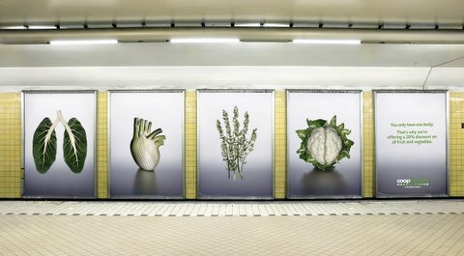

Gambar 4: Contoh lain penerapan sintaktik dalam desain

Dalam desain visual, pengaturan keseragaman semacam ini biasanya disebut dengan Graphic Standard Manual (GSM). GSM adalah sebuah panduan untuk menertibkan, menyelaraskan, dan menjaga dari penerapan desain yang dirancan. Biasanya mencakup:

* Konfigurasi logo
* Warna
* Tipografi
* Aplikasi/penerapan dari berbagai bidang

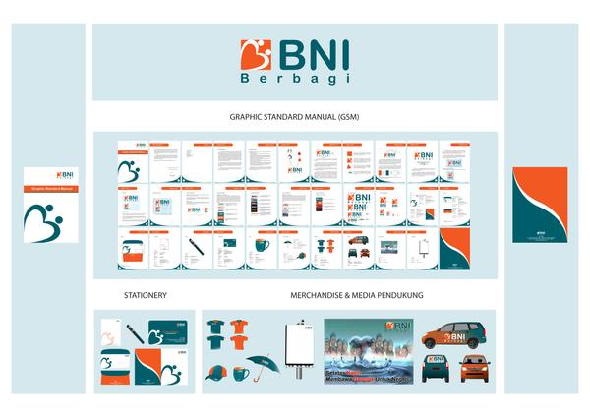

Gambar 5: Contoh GSM

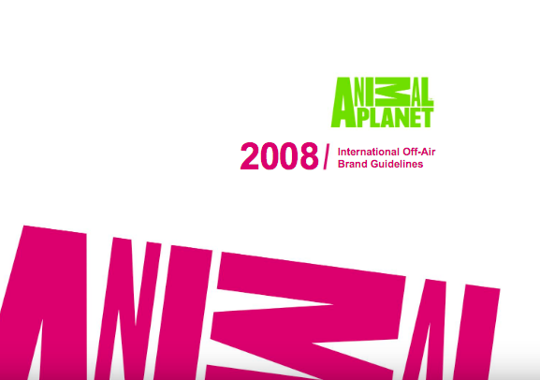

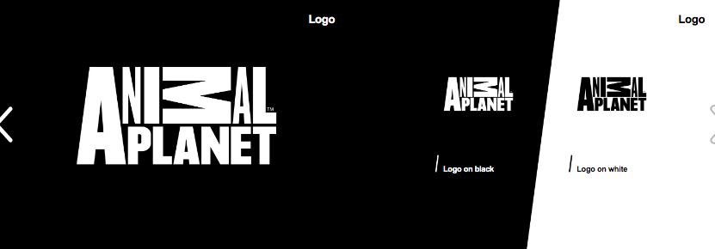

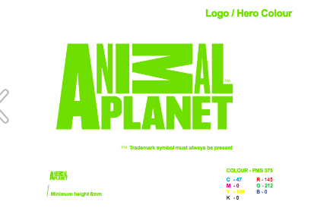

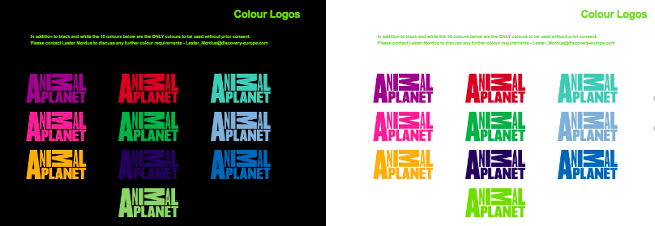



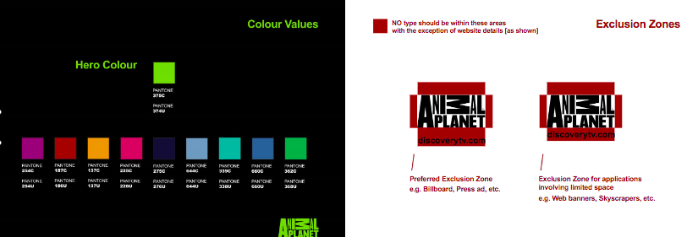

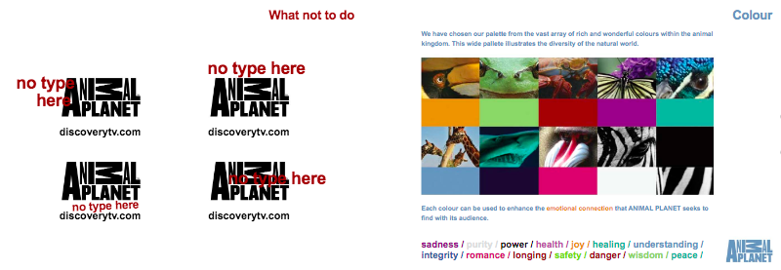

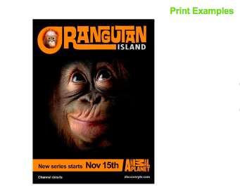



Contoh GSM dari Animal Planet di atas adalah salah satu contoh yang baik dalam penerapan logo, warna, *tone*, sampai ke aplikasi iklan. Pada iklan “Orangutan” dan “Meerkat Manor” terlihat warna yang berbeda, jenis *font* yang berbeda, serta obyek yang berbeda. Tetapi berkat panduan GSM, desain tersebut masih tetap seragam dan memiliki keterpaduan. Bisa dilihat dari *template* tulisan di bagian bawah yakni “New Series Starts xxx”.

***Corporate Identity* (Identitas Perusahaan)**

Luzar (2013) dalam jurnal Humaniora Vol.4 No.1, mengungkapkan bahwa *corporate identity* merupakan suatu bentuk visual serta ekspresi grafis dari pencitraan dan identitas suatu perusahaan. Sebagai bentuk visual, corporate identity menampilkan simbol yang mencerminkan image yang ingin disampaikan, sedangkan sebagai ekspresi grafis, identitas perusahaan diciptakan dan dapat mempengaruhi perkembangan dari perusahaan tersebut. Suatu perusahaan yang baik harus dapat menyampaikan image sesuai dengan identitasnya. Dalam suatu perusahaan, image adalah kesan yang diberikan oleh perusahaan itu kepada publik melalui produk-produknya, kegiatankegiatannya, serta usaha-usaha pemasarannya. Oleh karena itu dibutuhkan identitas yang kuat, yang berfungsi sebagai pedoman untuk menciptakan image tersebut. Beberapa karakter yang harus dimiliki dalam pencapaian corporate identity yang efektif, yakni: Simbolisme yang sederhana. Kesederhanaan adalah dasar dari kombinasi identitas brand package-symbol yang baik. Semakin sederhana suatu simbol, semakin jelas pula pesan yang hendak disampaikan.

Selain berfungsi sebagai identitas perusahaan, corporate identity juga mempunyai beberapa fungsi lain, yaitu: (1) sebagai alat yang penyatu strategi perusahaan. *Corporate identity* yang baik harus sejalan dengan rencana perusahaan tersebut, artinya bagaimana perusahaan itu sekarang serta bagaimana perusahaan tersebut di masa yang akan datang. Selain itu *corporate identity* juga harus dapat mencerminkan image perusahaan dengan tepat, melalui produk dan jasanya. (2) Sebagai pemacu sistem operasional suatu perusahaan. Pemikiran dalam suatu *corporate identity* adalah bagaimana suatu perusahaan ingin dilihat oleh publik. Hal seperti ini secara tidak langsung membuat perusahaan tersebut berpikir serta mengevaluasi sistem operasional yang ada selama ini. Dari sini dapat ditemukan kelemahan ataupun kesalahan yang selama ini terjadi, sehingga tercipta tujuan perusahaan yang lebih baik. (3) Sebagai pendiri jaringan network yang baik. Sebuah perusahaan yang mempunyai sifat positif, stabil, dapat dipercaya dan diandalkan, akan menarik perhatian para investor untuk menanamkan modal mereka dalam perusahaan tersebut. Jenis perusahaan yang seperti ini juga yang mendapat banyak keringanan saat ia membutuhkan tambahan modal dari bank. Produk-produk dari perusahaan ini juga mungkin menjadi produk yang paling laku dan digemari di pasar. (4) Sebagai alat jual dan promosi. Perusahaan dengan citra positif berpeluang besar untuk mengembangkan sayapnya dan memperkenalkan produk atau jasa baru. Konsumen yang telah lama menggunakan produk dari perusahaan tersebut akan setia untuk terus menggunakan produk itu. Mereka akan lebih menerima karena telah berhasil membuktikan sendiri bahwa produk itu benar-benar cocok untuk mereka.

**PRAGMATIK**

Pragmatik adalah cabang penyelidikan semiotika yang mengkaji hubungan antara tanda-tanda dengan pemakainya. Yang membedakan antara semantik dan sintaktik adalah pragmatik sangat berkaitan dengan si pengguna/pemakai/sasaran komunikasi. Jika semantik adalah hubungan tanda dengan tanda/obyek dalam sebuah gambar, sedangkan sintaktik adalah tanda dengan tanda lain beda gambar agar tercipta keseragaman, maka pragmatik adalah hubungan tanda dengan pemakainya.

Oleh karena itu, sintaktik juga dianggap sebagai hubungan fungsional yang berkenan dengan teknis dan praktik, material atau bahan yang dipergunakan, serta efisiensi yang menyangkut ukuran bahan, warna yang dipergunakan, maupun teknik memproduksi, pertimbangan yang dipikirkan mencakup:

* Kegunaan
* Kemudahan
* Keamanan
* Kenyamanan

Contoh penerapan aspek pragmatik dalam desain bisa dilihat pada penerapan desain tanda/rambu lalu lintas seperti penggunaan warna dan ukuran. Warna rambu lalu lintas memiliki tujuan masing-masing agar bisa lebih mudah dilihat bagi pengguna jalan raya. Pasalnya, ada beberapa rambu lalu lintas sebagai tanda pengingat bahaya, misalnya warna merah atau kuning.



* *Frame* lingkaran merah: larangan
* Dasar biru bentuk bulat: perintah
* *Frame* segitiga merah: perhatian
* Dasar kuning: perhatian
* Dasar biru bentuk kotak: informasi

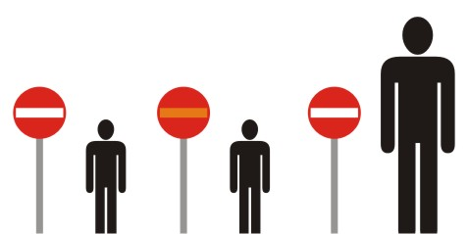

Gambar 6: Contoh rambu lalu lintas yang dibuat warna kontras dan dibuat ukuran yang lebih tinggi dari manusia.

Dalam menerapkan aspek pragmatik biasanya muncul pertanyaan-pertanyaan yang penting untuk diketahui jawabannya. Sebab, hal itu berkaitan dengan si pengguna atau target audiens yang akan menggunakan produk tersebut. Contohnya rambu lalu lintas tadi. Jika dibuat warna yang tidak kontras, misalnya larangan masuk tetapi warna garis putihnya tidak kontras dengan warna merah, maka tidak akan terlihat jelas di jalan raya.

Pertanyaan Pragmatis:

* Media apa yang cocok
* Cetak RGB atau CMYK
* Bahan doff atau glossy
* Emboss atau UV
* Ukuran
* Kuantitas

**Daftar Referensi**

Kusrianto, Adi (2007). *Pengantar Desain Komunikasi Visual*. Penerbit Andi, Yogyakarta

Luzar, Monica Laura Christina (2013). Peranan Komunikasi Visual Bagi Identitas Perusahaan. Jurnal Humaniora Vol.4 No.1, Universitas Bina Nusantara